苏教版一年级数学下册期末质量检测必刷卷
【学霸夺分密卷八】 名校冲刺卷
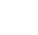
班级 姓名 学号 分数
（时间：120分钟 满分：100分）
题号 | 一 | 二 | 三 | 四 | 五 | 六 | 总分
得分

一、填空题（共9题；共18分）
1． 50比（_____）多1，比（_____）少1；比70小1的数是（____），比99多1的数是（_____）。
2．从右边起，第二位是________位，与十位相邻的是________位和________位。
3．写出4个个位上是3的数：（________），把它们按照从小到大的顺序排列：（________）。
4．兰兰有14支铅笔，明明有8支铅笔，兰兰比明明多_____支铅笔，兰兰给明明______支铅笔，两人的铅笔就同样多。
5．被减数是89，减数是70，差是（______）。
6．比75大又比80小的数有（____________）。
7．个位是6的两位数中，最小的是（______），最大的是（______），这两个数相差（______）。
8．填一填。
2元=（_____）角 10元6角=（________）角
5元5角=（____）角 78角=（_____）元（_____）角
6元7角=（____）角 26角=（______）元（______）角
4元4角=（____）角 1元=（______）角=（______）分
9．数一数，在田字格里填上合适的数．
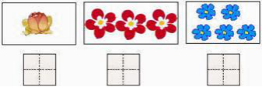

二、选择题（共7题；共14分）
10．比40大，比45小，而且是单数，这个数是（ ）
A．42 B．43 C．44 D．45
11．比72大而比80小的数有几个？ ( )
A．7个 B．8个 C．10个 D．20个
12．一个书架有上、下两层，共有16本书。上层和下层的书同样多，上层有( )本书。
A．6 B．8 C．10
13．“32－14○18”，比较大小，在○里应填的符号是（ ）。
A．＞ B．＜ C．＝ D．＋
14．小亮有26枚，小丽比他多得多，小丽数是多少？
A．20枚 B．36枚 C．80枚
15．下面（ ）的价格最贵。
A．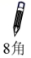 B．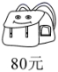 C．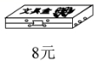
16．一个西瓜的价格大约：（ ）
A．82元 B．8元2角 C．8角2元

三、判断题（共8题；共16分）
17．甲数是51，乙数是2，甲、乙两数的和是71。（______）
18．0.08元就是8分钱. （_____）
19．最大的两位数是99，最小的两位数是11． （______）
20．哥哥今年15岁，比弟弟多7岁，弟弟今年7岁。 （______）
21．小明从超市买铅笔用了3角钱，买练习本用了1角5分钱。买铅笔和练习本一共用了1角8分。 （ ）
22．3个一和6个十合起来是36。（____）
23．一个加数是27,两个加数的和48，则另一个加数是24。 （ ）
24．44的个位和十位上的数字4表示的意思一样。（____）

四、计算题（共8题；共16分）
25．口算。
22+30= 60+8= 55-3= 90-90= 10+70-40=
49-9= 18+70= 4+52= 43+50= 91-40+8=

26．脱式计算。
90＋8＋2 27－18－9 44－4－6

80＋8＋5 40＋5＋8 50＋4＋6

27．看图列式计算。
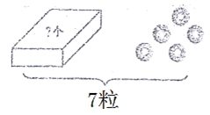
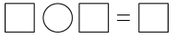

28．看图计算。
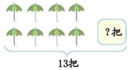
13－8＝（______）（把）

五、操作题（共1题；共4分）
29．在计数器上画珠，表示它下面的数。
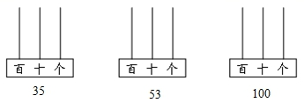

六、解决问题
30．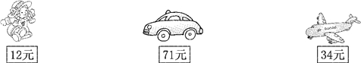
（1）一个布娃娃比一辆玩具小汽车便宜多少钱？
＝（ ）
（2）小明付出50元来买一架玩具飞机，售货员阿姨要找回多少元钱？
＝（ ）

31．踢毽子比赛。
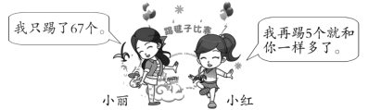
小红已经踢了多少个？
＝（ ）

32．拔萝卜。
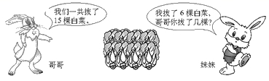
（1）兔哥哥拔了多少棵白菜?
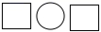=（棵）
（2）妹妹比哥哥少拔了几棵？
=（棵）

33．乐乐所在队再多几人就和欢欢所在队的人数一样多?
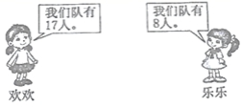
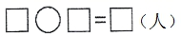
【参考答案】
1．49 51 69 100
2．十；个；百
3．23、33、43、53 23＜33＜43＜53
4．6 3
5．19
6．76、77、78、79
7．16 96 80
8．20 106 55 7 8 67 2 6 44 10 100
9．1;3;5
10．B
11．A
12．B
13．C
14．C
15．B
16．B
17．×
18．正确
19．×
20．×
21．×
22．×
23．×
24．×
25．52；68；52；0；40；
40；88；56；93；59
26．100 0 34 93 53 60
27．7-5=2
28．5
29．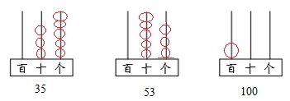
30．（1）71－12＝59（元）
（2）50－34＝16（元）
31．67－5＝62（个）
32．（1）15-6=9（棵）
（2）9-6=3（棵）
33．17－8＝9

